# **Cấu hình server mail**

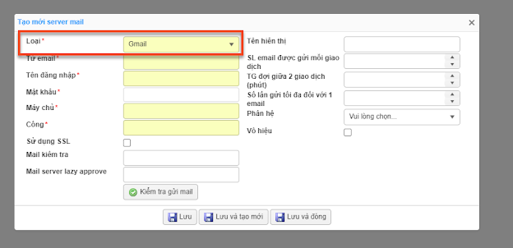

Do form tạo mới ở màn hình này sẽ load các control khác nhau tùy thuộc vào giá trị của control **loại** và mỗi loại sẽ validate bắt buộc các control khác nhau, nên khi lưu xuống sẽ gán tạm giá trị ở một số field để pass validate.

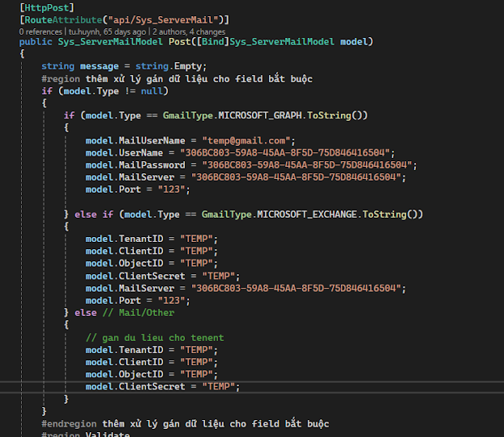

# **Màn lịch sử API**

## Tìm kiếm

* Nguồn dữ liệu: **Main\Source\Presentation\HRM.Presentation.Main\Log\api\**

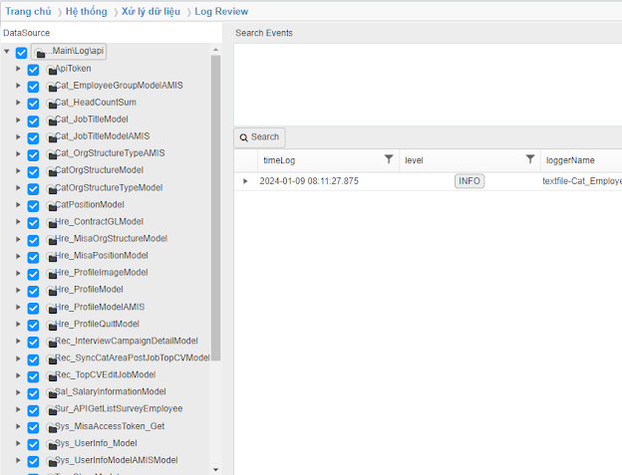

* Nếu muốn thêm nguồn dữ liệu ở thư mục khác vào thì xử lý thêm dường dẫn. Nhưng phải đảm bảo log ở thư mục đó phải có format giống folder log api.

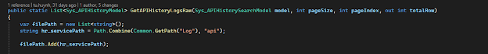

* Một số chỗ xử lý ghi log vào thư mục này nhưng không giống format ở hàm gọi api **HttpClientLib.CallWebService** có thể khiến hàm tìm kiếm lỗi.

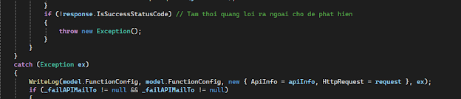

* Trạng thái API được xác định bằng cách check mã lỗi có >= 400.

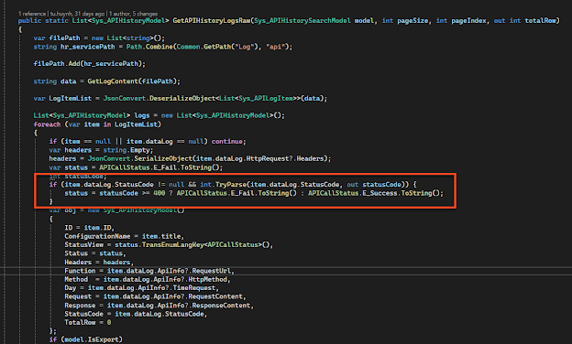

## Xử lý phân trang theo ngày gửi API

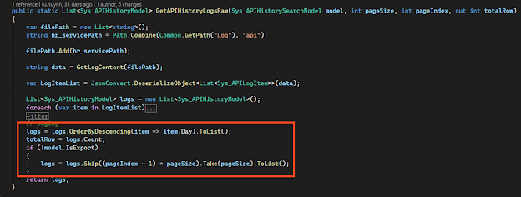

# **Xử lý màn ds Nhật ký người dùng**

* Do log nhật ký người dùng đang lưu **Guid** giá trị cũ, mới của các control multiselect, combobox, nên khi tìm kiếm ở màn nhật ký người dùng user chỉ thấy các giá trị Guid => xử lý dựa vào Guid để load lên giá trị **mã - tên**.
* Để dựa vào Guid để load lên mã - tên, cần phải biết được giá trị Guid có nguồn từ bảng nào => lấy **tên bảng** từ field **Reference**

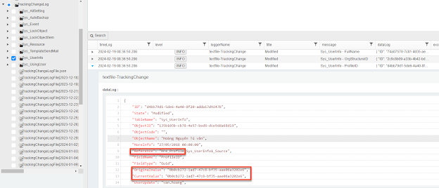

* Gọi store lấy list **<Guid, Code, Name>** của các dòng log có kiểu dữ liệu là **Guid** và có thể lấy được tên bảng từ field **Reference.** Truyền thêm list Guid để lọc lại do store xử lý lấy dữ liệu all của các bảng truyền xuống.

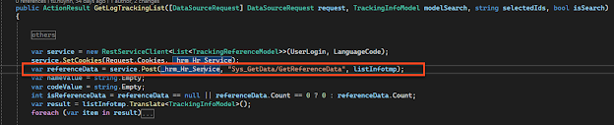

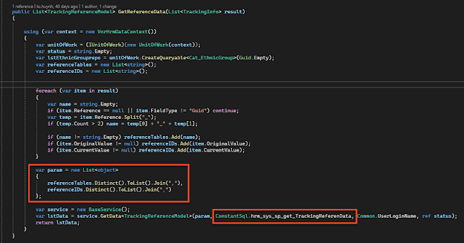

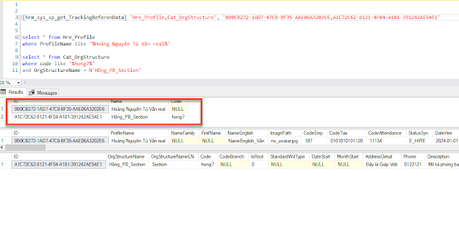

* Thay giá trị Guid bằng giá trị load lên từ store.

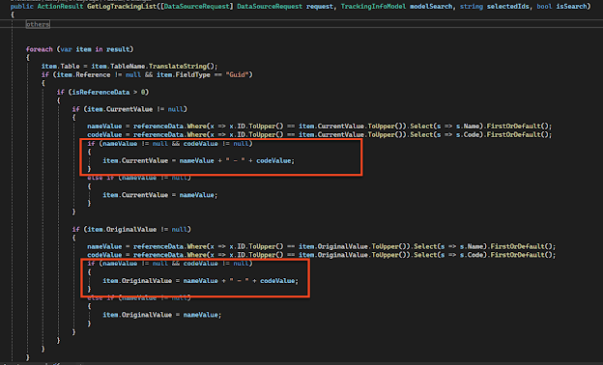

# **Phân quyền danh mục**

## **Cách hoạt động của cấu hình phân quyền danh mục**

* Khi có check Danh mục phân quyền theo pháp nhân, hệ thống sẽ phân quyền theo dự án tất cả các danh mục có cấu hình ở phía dưới cho user nào có cấu hình dự án.

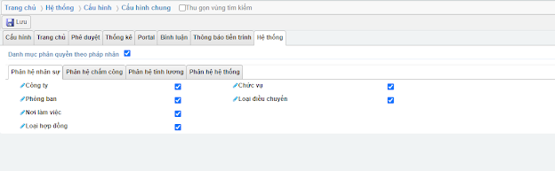

* Khi có check cấu hình Danh mục phân quyền theo pháp nhân, tạo mới ở Dự án sẽ chỉ load danh mục có cấu hình ở Tab hệ thống. Nếu không check sẽ load hết tên bảng như bình thường.

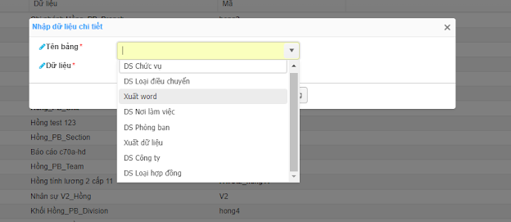

* Nếu muốn thêm danh mục cho cấu hình phân quyền:

1. **Thêm script insert vào Cat_CategoryPermission**

| **Tên Field** | **Giá trị** | **Ý nghĩa** |
| --- | --- | --- |
| TableName | Tên bảng trong DB | Tên bảng lưu nguồn dữ liệu danh mục |
| TranslateKey | Tên danh mục (lấy từ mvc sitemap) | Tên cấu hình của danh mục đó ở cấu hình chung |
| Category | Chuỗi bất kỳ nhưng phải đảm bảo cặp TableName + Category không được trùng | Dùng để phân biệt các danh mục dùng chung bảng dưới DB (Ex: Cat_Export dùng chung cho template xuất word và excel.) |
| IsConfig | 0 - 1 | Mặc định check hoặc không check cấu hình. |

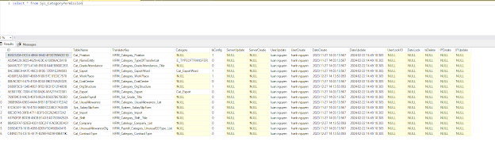

1. **Sửa hàm lưu cấu hình**

* Trường hợp danh mục mới thêm dùng chung bảng với danh mục khác (Field Category <> null), phải thêm xử lý ở hàm lưu cấu hình.

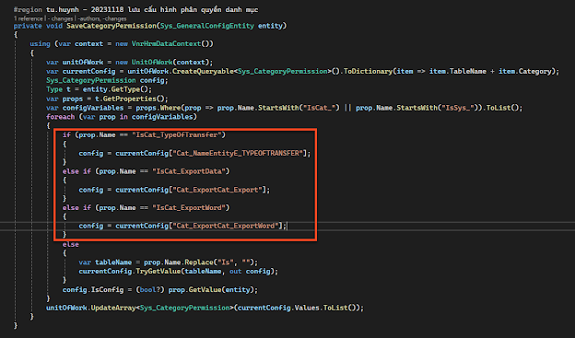

* Biến lưu cấu hình danh mục phải theo format **Is_<Tên bảng>**

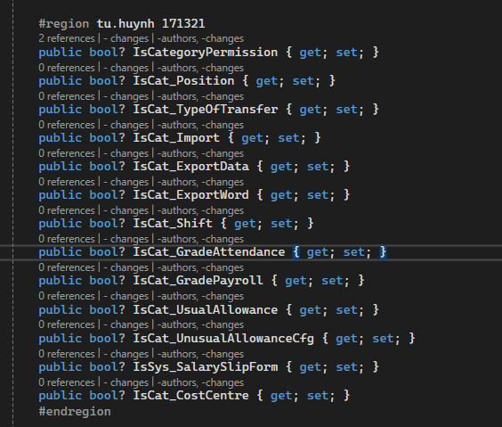

## **Phân quyền danh mục các control multi**

### **Chuẩn khi viết store cho control multi**

* Store phải có đuôi **multi/Multi.**
* Phải thêm đầy đủ các cặp **beginselect, begintablekey, beginwhere.**

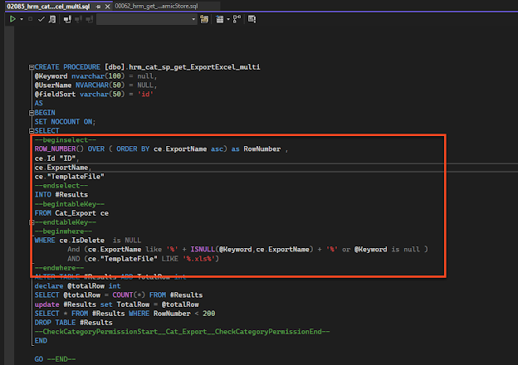

* Nếu là store lấy danh mục dùng chung bảng với danh mục khác, phải thêm dòng **--CheckCategoryPermission__<Category>__CheckCategoryPermissionEnd--** như hình bên dưới.

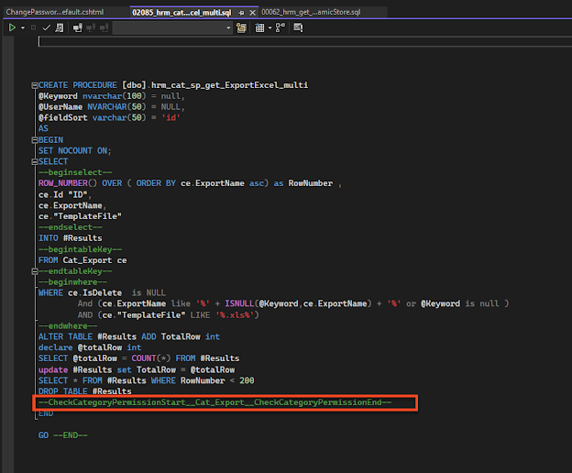

### **Xử lý phân quyền ở Dynamic store cho control multi**

**00062_hrm_get_DynamicStore**

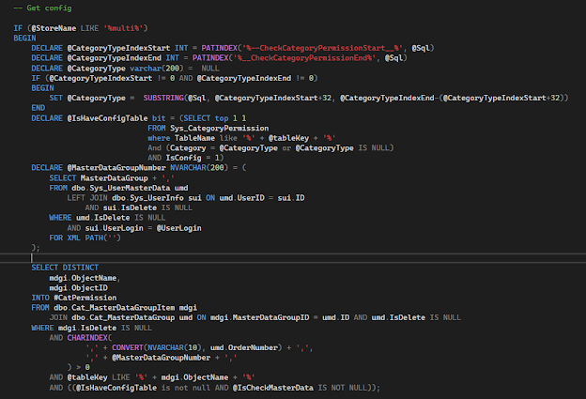

## **Phân quyền danh mục lưới**

Store chuẩn xử lý phân quyền danh mục:

**hrm_cat_sp_get_ExportWord**

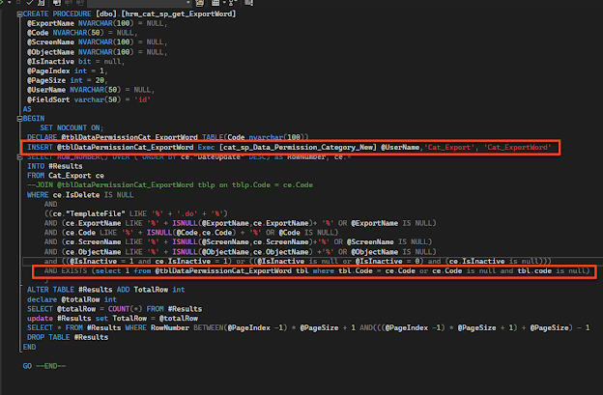

* Trường hợp danh mục dùng bảng riêng (Category == null), không cần truyền Category như hình dưới.



## **Thêm xử lọc lại theo phân quyền ở hàm lấy dữ liệu danh mục bằng cache.**

* Ở một số chỗ lấy danh mục không dùng store, có thể gọi hàm **GetValidIDs** hoặc **GetValidIdsCache** để lấy IDs của danh mục được phân quyền cho user đang đăng nhập.

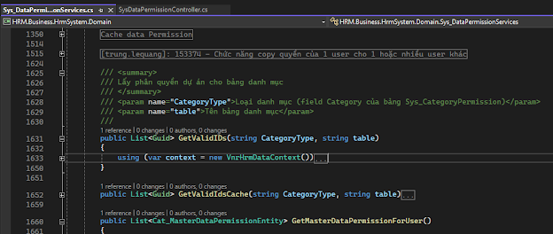

* Cache phân quyền danh mục được lưu ở SystemService (lưu và xóa cache chỉ xử lý ở SystemService).
* Hàm **GetValidIdsCache** lấy IDs danh mục được phân quyền bằng cache (gọi api sang systemService để lấy cache).

# **Thông báo lỗi và validate khi thêm nhân viên màn nộp hồ sơ đóng BH**

## Xử lý thêm cột thông báo lỗi

* Khi load lưới dữ liệu cho popup này, sẽ xử lý trong store check những thông tin bắt buộc của dòng dữ liệu này có đang null không, nếu có sẽ báo ở cột **Trạng thái lỗi.**
* Sau khi lấy dữ liệu từ store, sẽ check xem có dòng dữ liệu **Trạng thái lỗi <> null,** nếu có sẽ gọi hàm

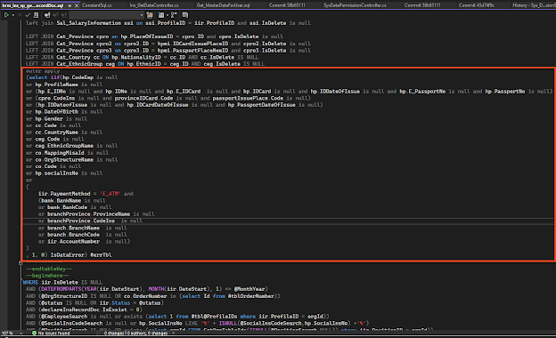

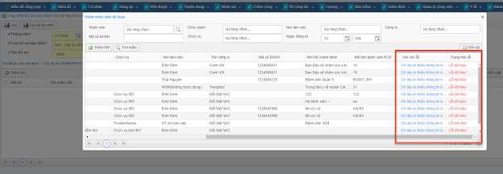

* Xử lý ở form của cả 3 loại hồ sơ.
* 

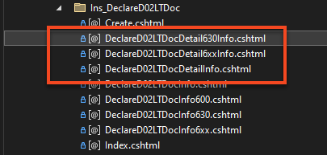

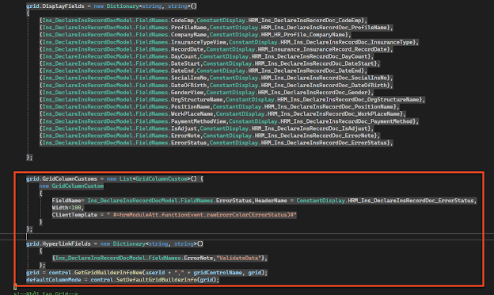

## **Xử lý đường link qua trang thông báo lỗi**

* Khi click vào bất kỳ đường link nào ở cột ghi chú lỗi, sẽ chuyển qua trang thông báo lỗi liệt kê hết tất cả lỗi của tất cả các dòng trên lưới.
* 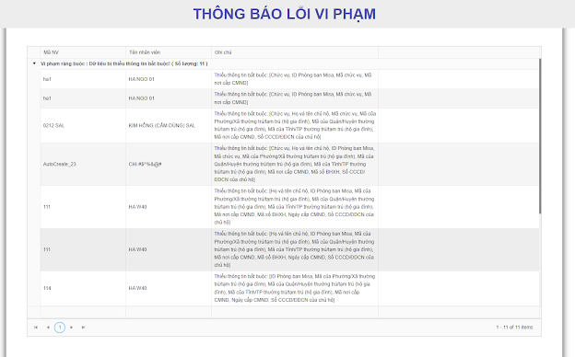
* Cache thông báo lỗi sẽ được khởi tạo mỗi lần load lưới, mỗi hàm load lưới của từng form dưới đây sẽ có hàm xử lý riêng.
* 
* 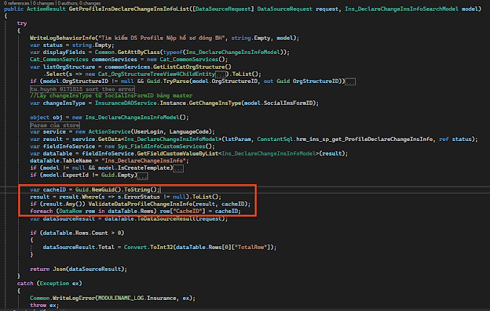
* Các field được thêm trong lstValidate là field được check bắt buộc riêng lẻ.
* 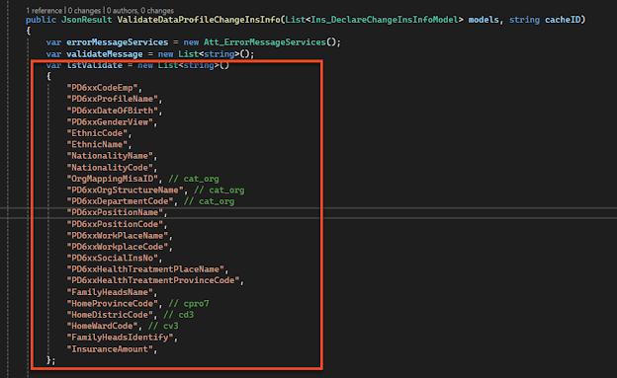
* Các field trong group validate là field được check bắt buộc theo thứ tự ưu tiên.
  + GroupID = 1: check giá trị FieldName nếu null sẽ check tới giá trị của các field trong RelevantFields. Nếu 1 field trong số đó <> null thì sẽ không thông báo lỗi, nếu tất cả đều null thì sẽ báo thiếu field.
  + GroupID = 2: check nếu giá trị của FieldName == null thì sẽ không check bắt buộc các field trong RelevantFields, nếu FieldName <> null, sẽ check bắt buộc tất cả các field trong RelevantFields.
  + 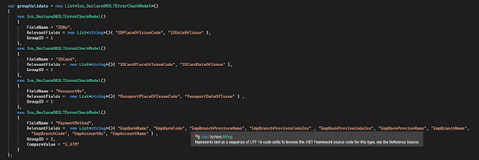

## **Xử lý validate khi Thêm NV**

* Khi bấm thêm NV, sẽ check xem những cột được chọn thêm có lỗi không (check cột thông báo lỗi ở cuối có dữ liệu hay không), nếu có sẽ thông báo cho user biết.

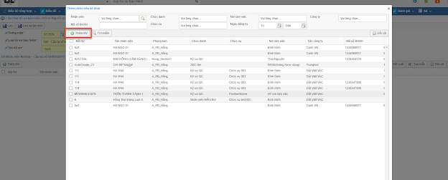

* Xử lý validate khi bấm thêm NV cho cả 3 loại hồ sơ bảo hiểm dưới đây.



* Khi bấm thêm NV, lấy dữ liệu hiện tại ở lưới check xem cột Thông báo lỗi có dữ liệu hay không, nếu có sẽ thông báo cho user biết có dòng đang lỗi (cụ thể các trường hợp thông báo lỗi xem tài liệu BA).

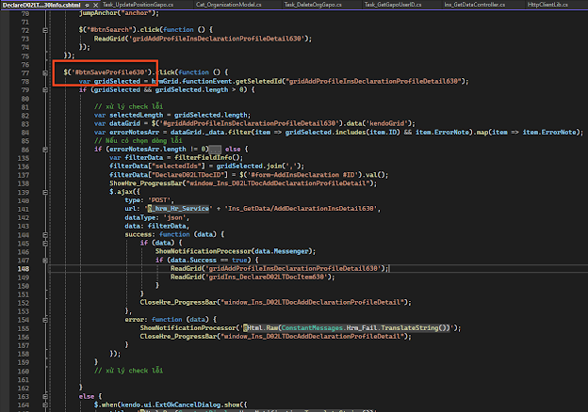

# **Tạo user gửi SFTP PMC**

**Schedule Task:** Task_CreateAutomaticIntegrationAccounts

## **Cách cấu hình và test**

* + Vào màn người dùng xóa/tạo mới vài user.
  + Cấu hình template xuất với sftp. Phải cấu hình đúng mã và định dạng csv

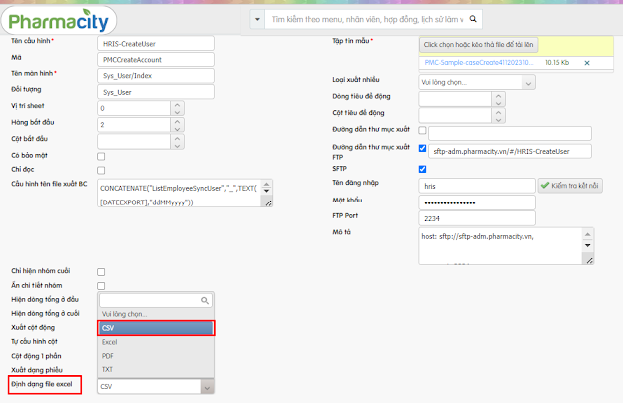

* Chạy schedule task
* Vào ftp server xem có upload được file chưa.
* Xem log ở thư mục Main\Log\HRM.Presentation.Main\System.

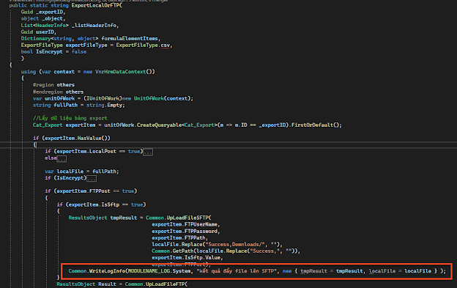

## **Lỗi chạy schedule task không thấy file trên ftp server**

* + Xem thư mục **Download** của **Main**, nếu không có file thì lỗi ở xử lý xuất file (cấu hình sai).
  + Nếu thư mục Download có file xuất nhưng không đẩy được lên sftp, check xem **websettings** có đang cấu hình đường dẫn của **HrService** không. Nếu có thì xóa đường dẫn HrService.
    - Do hàm xử lý **xuất excel** đang lấy đường dẫn của **HrService**, nên khi có cấu hình **HrService**, các hàm sau xử lý cắt đường dẫn file sẽ bị lỗi do đường dẫn có thêm **URL** của **HrService**. Tất cả các hàm xuất excel gọi ở **SystemService** đều lỗi tương tự.
    - 
    - Nếu **chạy ngay bây giờ** thì check **websetting** của **SystemService**. (Xóa đường dẫn HrService ở đây chưa rõ sẽ có ảnh hưởng gì)
    - Nếu chạy **WindowService** thì check **websetting** của **WindowService.**